***Matpower*学习总结和优化本人所编写的程序**

1. ***Matpower*用法总结（潮流计算）**

应用*Matpower*计算潮流技巧的核心在于输入好三个矩阵和部分参数，清晰的知道输入参数、矩阵中每一个元素的含义。下列以*case(‘5’)*为例子说明：

* **参数一**

%% MATPOWER Case Format : Version 2

mpc.version = '2';

解释：目前普遍采用 2 形式的算法。

* **参数二**

%% system MVA base

mpc.baseMVA = 100;

解释：采用有铭值 mpc.baseMVA = 100；（Matpower只能计算有铭值得网络）

* **矩阵一**

%% bus data

% bus_i type Pd Qd Gs Bs area Vm Va baseKV zone Vmax Vmin

解释：bus data母线参数也就是我们所说的节点参数，下面逐条注释：

1 bus number (positive integer) ：第一列表示节点的编号（括号里面注释正整数）；

2 bus type ：第二列表示节点的类型，一般只用得到1、2、3三种节点类型，4类型的节点目前没有接触到；

PQ bus = 1

PV bus = 2

reference bus = 3

isolated bus = 4

3 Pd, real power demand (MW) ：表示负荷所需要的有功功率（所有数据都是正数）；（有铭值）

4 Qd, reactive power demand (MVAr) ：表示负荷所需要的无功功率（所有数据都是正数）；（有铭值）

5 Gs, shunt conductance：表示和节点并联的电导，非线路上的电导，一般该列为0；

6 Bs, shunt susceptance：表示和节点并联的电纳，非线路上的电纳，一般该列为0；

7 area number, (positive integer) ：表示母线的断面号，一般设置为1；

8 Vm, voltage magnitude (p.u.) ：表示该节点电压的初始幅值（设置成标幺值）；

9 Va, voltage angle (degrees) ：表示该节点电压的初始相位角度；

10 baseKV, base voltage (kV) ：表示该节点的基准电压；（有铭值）

11 zone, loss zone (positive integer) ：表示母线的省损耗区域，一般设置为1；

12 maxVm, maximum voltage magnitude (p.u.) ：该节点所能接受的最大电压；（标幺值）

13 minVm, minimum voltage magnitude (p.u.) ：该节点所能接受的最小电压；（标幺值）

* **矩阵二**

%% generator data

% bus Pg Qg Qmax Qmin Vg mBase status Pmax Pmin Pc1 Pc2 Qc1min Qc1max Qc2min Qc2max ramp_agc ramp_10 ramp_30 ramp_q apf

解释：表示发电机参数，下面逐条解释：

1 bus number ：发电机节点的编号；

2 Pg, real power output (MW) ：发电机节点输出的有功，如果为平衡节点则设置为0；（有铭值）

3 Qg, reactive power output (MVAr)：发电机节点输出无功，如果为平衡节点则设置为0；（有铭值）

4 Qmax, maximum reactive power output (MVAr)：该节点能接受输出最大无功功率；（有铭值）

5 Qmin, minimum reactive power output (MVAr) ：该节点能接受输出最大有功功率；（有铭值）

6 Vg, voltage magnitude setpoint (p.u.)：该节点电压的标幺值；

7 mBase, total MVA base of this machine, defaults to baseMVA：该发电机的容量（有铭值）；

8 status, > 0 - machine in service

<= 0 - machine out of service ：表示发电机的运行状态，1表示投入，0表示否

9 Pmax, maximum real power output (MW) ：允许输出的最大有功功率；（有铭值）

10 Pmin, minimum real power output (MW) ：允许输出的最大无功功率；（有铭值）

11 Pc1, lower real power output of PQ capability curve (MW)

12 Pc2, upper real power output of PQ capability curve (MW)

13 Qc1min, minimum reactive power output at Pc1 (MVAr)

14 Qc1max, maximum reactive power output at Pc1 (MVAr)

15 Qc2min, minimum reactive power output at Pc2 (MVAr)

16 Qc2max, maximum reactive power output at Pc2 (MVAr)

17 ramp rate for load following/AGC (MW/min)

18 ramp rate for 10 minute reserves (MW)

19 ramp rate for 30 minute reserves (MW)

20 ramp rate for reactive power (2 sec timescale) (MVAr/min)

21 APF, area participation factor

注释：红色区域参数均设置为0；

* **矩阵**

%% branch data

% fbus tbus r x b rateA rateB rateC ratio angle status angmin angmax

解释支路参数，下面逐条解释：

1 f, from bus number：支路首端号；；

2 t, to bus number：支路末端号；

3 r, resistance (p.u.) ：支路电阻的标幺值；

4 x, reactance (p.u.) ：支路电抗的标幺值；

5 b, total line charging susceptance (p.u.) ：支路电纳的标幺值（注意：是整条支路的电纳值）；

6 rateA, MVA rating A (long term rating) ：长距离输电支路所允许的容量（有铭值）；

7 rateB, MVA rating B (short term rating) ：短距离输电支路所允许的容量（有铭值）；

8 rateC, MVA rating C (emergency rating)：紧急输电支路所允许的容量（有铭值）；

9 ratio, transformer off nominal turns ratio ( = 0 for lines )(taps at 'from' bus, impedance at 'to' bus, i.e. if r = x = 0, then ratio = Vf / Vt) ：支路变比，不含变压器设置为0；含有变压器变比为支路首端电压和末端电压之比：*Matpower*中变压器的模型，如下图所示：



10 angle, transformer phase shift angle (degrees), positive => delay：该参数设置为0；

11 initial branch status, 1 - in service, 0 - out of service ：该支路是否投入运行；

12 minimum angle difference, angle(Vf) - angle(Vt) (degrees)：该支路所允许最小相位角度

13 maximum angle difference, angle(Vf) - angle(Vt) (degrees)：该支路所允许最大相位角度

1. **Matpower潮流计算结果和本人编写程序计算结果对比展示**

* 各节点电压和相角

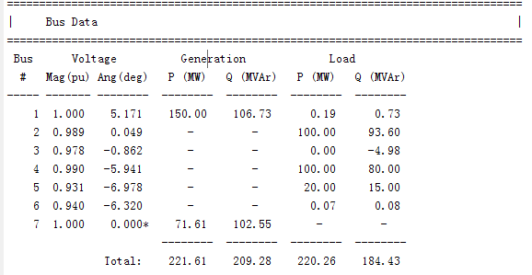

图一 matpower计算得出的结果

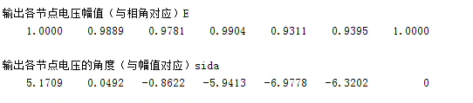

图二 本人程序计算得出的结果

对比图一和图二可知，两种计算方法得出的节点电压和相位角度一致。

* PV节点和平衡节点注入网络的功率



图三 本人程序得出注入网络的功率

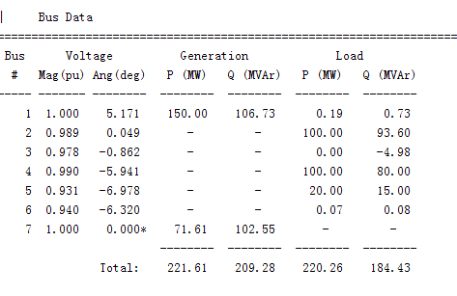

图四 matpower注入网络的功率

对比图三和图四可知，两种计算方法得出PV节点和平衡节点注入网络的功率基本一致；

* 网络中的支路功率流动情况

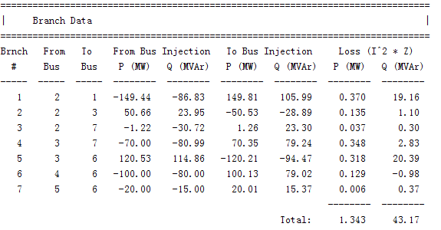

图五 matpower得出网络功率的流动情况

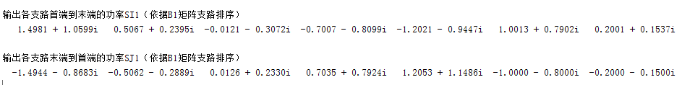

图六 本人程序所得出网络支路功率的流动情况